公立学校共済組合女子学生会館「ベルフィーユ武蔵野」入館者募集について

公立学校共済組合では、東京都武蔵野市というアクセスが良い場所に、組合員のご息女（大学・短大・大学院・専修学校（専門課程）に在学する女子学生）のための女子学生会館「ベルフィーユ武蔵野」を運営しています。
２０１９年度募集は、リニューアル工事後のため、例年より多く入館者を募集しています。募集枠にまだ余裕がありますので、現在も入館者の募集を行っております。
ご息女の東京でのお住まいに、ぜひご検討ください。
募集概要は以下のとおりです。

募集概要
１ 以下に記載の提出書類が整い次第、会館事務局に提出（申込）してください。
２ 申込受付順で、入館を決定します。
抽選で部屋番号を決定し、「入館承諾書」および手続書類を送付します。

募集対象者 ・入館要項にある入館資格を満たしている方
・在学生または大学等の合格が確定した方

募集期間 ２０１９年２月２８日(木)から受付開始
募集人員に達しましたら、会館HPでお知らせします。

提出書類 (1)入館申込書 ※会館HPから資料請求またはﾀﾞｳﾝﾛｰﾄﾞで入手可能
(2)組合員証の写し
(3)親子関係が確認できる書類 ※住民票の写し等
(4)合格通知書の写しまたは在学証明書

参考
≪費用≫
・入館費…100,000円／年
（入館３年目以降50,000円／年）
・室料・管理費…68,000円／月（合算）
※電気、水道料金は各自の負担となります。
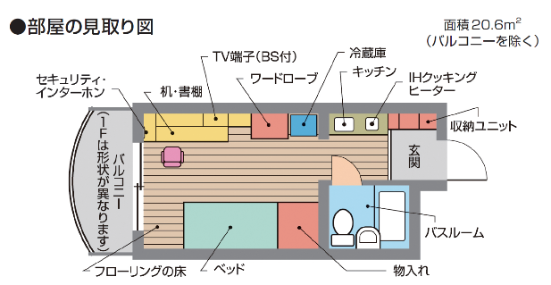

お問い合わせ先
女子学生会館「ベルフィーユ武蔵野」
〒180-0014 東京都武蔵野市関前３丁目28番14号
電話番号：0422-37-7800（平日9時30分から17時30分まで）
ホームページ：http://bellefille.co.jp/

